Examen Media Superior

- LEE CON ATENCIÓN TODAS ESTAS INSTRUCCIONES ANTES DE QUE EMPIECES A RESOLVER LAS PREGUNTAS.
2. Este cuadro te servirá para leer todas las preguntas. La respuesta a cada una de ellas deberás registrarla a continuación de cada pregunta.
3. Cada pregunta tiene TRES o CUATRO posibles RESPUESTAS, indicadas con las letras A, B, C, D; pero sólo una de ellas es correcta.
4. Abajo de cada pregunta encontrarás una serie de letras (A, B, C, D). A la izquierda de cada letra hay un círculo que corresponde a las posibles respuestas de las preguntas.
5. Para contestar, DEBERÁS LEER CON ATENCIÓN la pregunta y ELEGIR la respuesta que consideres correcta dando un clic en el círculo correspondiente.

Sección 1

HABILIDAD LECTORA
Con base en el siguiente texto, conteste los reactivos que se presentan a continuación.
DISTRIBUCIONES LUCÍA, S. A. de C. V.
Av. Vicente Suárez No. 82
Col. San Lorenzo, Del. Iztapalapa
C.P. 09030, México D.F.
Tel. 2343 5455 Fax: 2343 9858
México D.F., 2 de diciembre de 2006
Lic. Laura Valle Santana
Gerente Comercial
Aceites y Especias Mexicanas, S.A. de C.V.
Presente
[1]
Desde hace algún tiempo, ciertos compradores de nuestro aceite de oliva venían opinando que el tamaño de 5 litros resultaba poco manejable. Para conocer el alcance de estas opiniones encargamos una encuesta que se realizó entre la mayoría de nuestros clientes, y el resultado ha confirmado dicha opinión.
[2]
En consecuencia, vamos a retirar del mercado el citado envase. A partir del próximo mes podrá adquirir el aceite en botellas de 1 litro a razón de $ 52.00 cada una.
[3]
Somos conscientes de que el precio final del litro se eleva ligeramente. Puede tener la seguridad de que hemos ajustado el precio todo lo posible al nuevo costo que supone la modificación de los envases, y nos resulta imposible ponerlo a la venta a un precio inferior.
[4]
A cambio, el nuevo envase ofrece muchas ventajas; citemos algunas:
- Es mucho más manejable y fácil de almacenar.
- Puede consumirse en menos tiempo, sin necesidad de guardarlo varios meses abierto.
- Al mantener intactas las características, el peligro de deterioro es mucho menor.
- Usted podrá adaptar las compras a sus necesidades reales al adquirir las botellas que necesite, sin necesidad de ceñirse a la cantidad mínima de cinco litros.
[5]
La consecuencia última es que, a pesar de que parece algo más caro, a corto plazo resulta más económico y rentable, porque su rendimiento es mayor y se producen menos pérdidas por deterioro.
[6]
Le agradeceremos nos haga saber cuántos litros requiere para entregárselos en el próximo envío. Estamos seguros que, en cuanto reciba
el primer envío con la nueva presentación, usted misma se convencerá de sus ventajas.
[7]
Sin más por el momento, quedo a sus órdenes.
ATENTAMENTE
Lic. Manuel Izquierdo
Director Comercial
c.c.p. Lic. Miguel Gómez Salazar, Gerente General
c.c.p. Lic. Rodrigo Camacho, Contraloría Interna

1. ¿Cuáles son las consecuencias positivas del cambio del envase según el texto?

- Cambiar el precio final y facilitar el almacenaje

- Mejorar el manejo y tener menores pérdidas

- Satisfacer al cliente y respetar la encuesta

- Convencer al cliente y almacenar más de cinco litros

2. ¿Cuál es el motivo del cambio de envase?

- La nueva aparición de envases de un litro

- Elevar ligeramente el precio

- La poca manejabilidad por el tamaño

- Consumir el producto en poco tiempo

3. El hecho de que el párrafo cuatro se haya organizado con viñetas al iniciar cada línea fue con la finalidad de:

- enumerar los beneficios del nuevo envase

- presentar mayores detalles del aceite de oliva

- exponer ventajas y desventajas de la nueva presentación

- justificar el alza en el precio del producto

- De las siguientes despedidas, elija la que se ajuste al contenido de la carta.

  - Esperando contar con su apoyo y comprensión, quedo de usted, como servidor y amigo

  - Solicitando su incondicional confianza ante nuestro nuevo lanzamiento, le enviamos un cordial saludo

  - Deseando que el cambio sea benéfico para usted y su negocio, le envío un cordial saludo

  - En atención a sus opiniones recibidas, expresando nuestro más sentido respeto, le enviamos saludos cordiales

- ¿Qué modificaciones se le hacen saber al destinatario con respecto al costo del producto?

A) El precio se elevará ligeramente y no se podrá disminuir

B) El tamaño de cinco litros resultó ser poco manejable

C) Podrá adquirir las botellas que necesite por litro

D) El nuevo envase ofrecerá muchas ventajas

6. ¿Quién planteó el cambio del envase?

A) Los compradores

B) Lic. Manuel Izquierdo

C) El Presidente de la empresa

D) Lic. Laura Valle Santana

7. ¿Cuál de las siguientes instancias es el remitente de la carta?

A) Lic. Laura Valle Santana

B) Distribuciones Lucía, S.A. de C.V.

C) Lic. Manuel Izquierdo

D) Aceites y Especias Mexicanas, S.A. de C.V.

8. Días después, se detecta que la presentación de un litro no cumple con las expectativas de ventas esperadas, ya que el costo
resultó ser excesivo. ¿Quién deberá dar solución al problema?

A) El cliente

B) Los compradores

C) El Director Comercial

D) El Presidente de la empresa

9. ¿Cuál fue la razón que confirmo la necesidad de modificar el envase del producto?

A) Resultados a corto plazo

B) Una encuesta

C) Reducción de pérdidas

D) Ajuste de precios

Con base en el siguiente texto, conteste los reactivos que se presentan a continuación.

Escuchar, hablar, leer y escribir
Óscar Benítez Hernández (2007). México. Texto inédito.
[1]
Aprendemos a hablar y a escribir en un nivel básico, porque hablar no es únicamente ocupar un limitado número de palabras; el resto de nuestra comunicación se logra por medio de gestos y señas para que nos entiendan; valerse de la escritura tampoco es sólo redactar mensajes breves, copiar fragmentos de un libro para hacer un resumen o transcribir frases que siempre escuchamos en la televisión. Hablar y escribir es demostrar que comprendemos nuestras acciones y los acontecimientos que vivimos, es manifestarnos como individuos con características e ideas propias, que juzgan lo que escuchan y lo que leen.
[2]
Aprender a hablar y escribir, así como a escuchar y leer, sirve para que entendamos, nos entiendan y no haya confusiones; sirve para que mejoren nuestras relaciones con los vecinos, amigos, familiares o parejas; sirve para que consigamos trabajo, para ascender o para mantenernos en un puesto laboral. Mejorar estos aspectos nos da la posibilidad de participar en diversos procesos sociales y contribuir al desarrollo de nuestro país.
[3]
En estudios sobre lectura, realizados durante los últimos años en España por el Centro de Investigación y Documentación Educativa, se ha encontrado que los alumnos con mejores calificaciones son los que más leen, que la lectura estimula la imaginación y la reflexión. Sin embargo, ¿qué sucede hoy con la lectura y escritura en México?
[4]
Nuestra sociedad se caracteriza por la sobreabundancia de datos. Antes, se podía aprender de manera adecuada si se sabía leer. Ahora, debemos ser capaces de manejar una computadora, necesitamos conocer el idioma inglés, requerimos el desarrollo de otras habilidades

que complementen el saber leer para interpretar información tan diversa. Además, debido a la influencia de ciertos medios de comunicación, muchas veces preferimos no leer: para qué leer el periódico o una novela si de forma más entretenida podemos ver o escuchar la misma noticia o hasta la misma historia del libro en otros medios.
[5]
En el caso de la escritura, la posibilidad de enviar y recibir información de una forma ágil y práctica, por medio de la Internet o de un teléfono celular, ha provocado que se redacte sin el menor cuidado. Nuestra escritura en estos medios ha llegado a un nivel similar al del habla coloquial, en el que no importa si no decimos todo o no pronunciamos bien lo que queremos decir, porque siempre estará la posibilidad de corregir el error en la repetición. A esto se suman los modismos con los que nos expresamos, muchos de ellos diferentes en cada región. Olvidamos que no debemos escribir de la misma manera que hablamos, porque no todos hablan de la misma forma que nosotros, porque la escritura debe ser precisa y clara para que se entienda cabalmente. Asimismo, es sabido que a pesar de los esfuerzos de los profesores, los vicios y errores de nuestra escritura actual no terminan, sino que se siguen fomentando.
[6]
Ha sido lógico que nuestra forma de hablar y de escribir cambie si nosotros también cambiamos década tras década. Lo importante no es conservar las mismas palabras, sino mantener reglas, un orden, para que nos podamos entender y nuestra comunicación no se vuelva un caos.
[7]
La literatura se integra y se produce en esta cultura consumista, práctica y de modas pasajeras, no obstante, también se distingue porque no caduca, porque mantiene valores que ha tenido el hombre desde las primeras civilizaciones; porque, en lo esencial, la literatura no se forma con palabras, sino con las experiencias de los hombres y de sus pueblos. En esto radica su valor y al mismo tiempo es lo que un lector recoge de los libros.
[8]
Saber escuchar y leer no es dar la espalda a los productos tecnológicos ni a los medios de comunicación, ni a las variedades de nuestro idioma. Consiste en saber reconocer, seleccionar y recoger lo que consideramos útil para nuestras metas y puede hacernos, a veces, hombres más justos con nuestros semejantes y con nuestra vida. Si sabemos escuchar, hablar, leer y escribir, con el objetivo de comprender y que nos comprendan, podremos seguir aprendiendo y creciendo siempre sin la necesidad de un profesor.

10. Según el autor, ¿cuáles son los beneficios de aprender a escuchar, hablar, leer y escribir?

A) Redactar mensajes breves y hacer resúmenes

B) Mejorar las relaciones sociales y laborales

C) Enviar y recibir información de una forma ágil y práctica

D) Estimular la imaginación y la reflexión

11. Se debe escribir diferente a la manera como se habla por las dos razones siguientes:

A) La escritura puede incluir modismos y la pronunciación no

B) El lenguaje es dinámico y la escritura es estática

C) La humanidad habla de diversas maneras; la escritura debe ser precisa

D) Los errores de la escritura se corrigen; los del habla no

12. La idea principal del autor en el párrafo cinco es que:

A) La escritura actual está basada en la forma en que hablamos y en nuestros modismos

B) Con el uso de la tecnología y de los modismos se ha perdido la forma adecuada de escribir

C) Se utiliza la Internet y los celulares para escribir sin cuidado y con errores

D) Es de suma importancia que los profesores orienten sobre cómo escribir adecuadamente

13. Para evitar problemas en la comunicación, cuando se habla y se escribe, es necesario mantener:

A) Las formas coloquiales y las convenciones

B) Las reglas y el orden

C) Los modismos y la terminología

D) Los tecnicismos y la puntuación

14. Elija la síntesis del texto.

A) La influencia de los medios de comunicación es decisiva en la forma de aprender a leer, escuchar, hablar y escribir en
la actualidad

B) Aprender a leer, hablar y escribir nos permite expresarnos y comprendernos mutuamente, así como continuar
aprendiendo y desarrollándonos como individuos

C) Aprender a leer, escribir, escuchar y hablar nos permite vivir en armonía con nuestros semejantes, tener mejores
trabajos y contribuir al desarrollo de nuestro país

D) El uso adecuado de los modismos y el habla coloquial es fundamental para leer, escuchar, hablar y escribir de forma
correcta.

15. De acuerdo con el texto, la lectura desarrolla la:

A) Racionalidad

B) Experiencia

C) Imaginación

D) Sociabilidad

16. Según el autor, los tres conceptos que tienen relación con saber escuchar y saber leer son:
1. Reconocer
2. Producir
3. Demostrar
4. Seleccionar
5. Recoger

A) 1. 2. 3

B) 1. 4. 5

C) 2. 3. 4

D) 3. 4. 5

17. ¿Qué relación existe entre la literatura y lo que adquiere un lector mediante ella?

A) La literatura ofrece al lector diversos ejemplos de grandeza de las civilizaciones, los hombres y los pueblos a lo largo
del tiempo

B) A pesar del consumismo y las modas pasajeras, el lector aprende acerca de la historia de pueblos y civilizaciones de
una forma artística

C) La literatura expresa de forma permanente los valores del hombre a lo largo del tiempo, lo que enriquece la vida de los
lectores

D) La literatura resalta la historia de la humanidad, al ofrecer al lector información sobre los hechos relevantes del pasado

18. Elija dos características de las formas actuales de escritura en México

A) Es distinta al habla y debe ser precisa para que se entienda

B) Es benéfica y práctica para que los alumnos obtengan calificaciones altas

C) Es parecida al habla coloquial y sus errores se ignoran

D) Es excesiva en datos y rigurosa en sus normas

19. ¿Cuál es la opción que contiene una idea opuesta a la opinión del autor?

A) Saber escuchar no es dar la espalda a los medios de comunicación

B) Aprender a escuchar, hablar, leer y escribir requiere de un esfuerzo continuo y personal

C) Escribir por teléfono celular no requiere de una adecuada redacción

D) Aprender de las experiencias de los hombres y de sus pueblos no forma la literatura

Sección 2

HABILIDAD MATEMÁTICA

20. Una fracción equivalente a es:

A)

B)

C)

D)
21 ¿Cuál es el resultado de la siguiente operación?
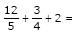
A)

B)

C)

D)

22. ¿Cuál es el resultado de la siguiente operación de fracciones?
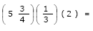

A)

B)

C

B)

23 ¿Cuál es el resultado de la siguiente expresión?
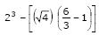
A) 3

B) 4

C) 5

D) 6
24 ¿Cuál es el resultado de la siguiente división de fracciones?
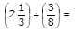

A)

B)

C)

D)

25. ¿Qué resultado se obtiene al convertir 128.5° a grados sexagesimales?

A) 1° 28' 5

B) 12° 8' 5

C) 120° 8' 30

D) 128° 30' 0
26. ¿Cuál de los siguientes números se encuentra entre 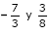?

A)

B)

C)

D

27. En la ciudad de Monterrey se registraron, por cuatro días, las siguientes temperaturas en grados centígrados: -7°, -5°, 2°, 4°. ¿En
cuál día se registró la temperatura que sobrepasaba los -6° pero estaba por debajo de los -3°?

A) Primero

B) Segundo

C) Tercero

D) Cuarto

28. En un laboratorio de química tienen frascos con los siguientes elementos: g de sodio, g de magnesio, g de yodo y
g de potasio.

¿Cuál de los frascos contiene la menor cantidad de gramos?

A) Potasio

B) Sodio

C) Magnesio

D) Yodo

29. La temperatura registrada en una ciudad a las 3 a.m. fue de 0.9 °C. Si para las 4 a.m. la temperatura se redujo a la mitad, ¿en cuál de
las siguientes rectas numéricas se ubica la temperatura registrada a las 4 a.m.

A)
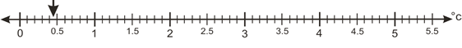
B)
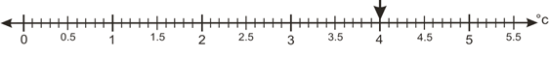

C)
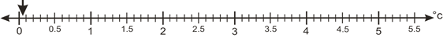
D)

30. Una profesora de inglés quiere hacer una presentación teatral y pide material a sus alumnos para construir el escenario, le pidió a
una alumna que llevará 9.50 pies de listón azul. Si la alumna sabe que 1 pie equivale a 0.305 metros, ¿cuántos centímetros pide en
la papelería?

A) 28.975

B) 31.147

C) 289.750

D) 311.475

31. El tío de Armando compró un terreno de forma cuadrada con un área de 625 m², que sólo está cercado por tres lados.

¿Cuál es la longitud, en metros, de malla metálica necesaria para cubrir el lado que falta por cercar?

A) 15

B) 25

C) 35

D) 45

32. En un centro comercial se vende chocolate en polvo en cuatro diferentes presentaciones:

Presentación | Cantidad del producto en gramos | Precio
Mini | 250 | $ 11.75
Chica | 400 | $ 18.00
Mediana | 1,800 | $ 82.80
Grande | 3,500 | $161.00

De acuerdo con la cantidad y el precio, la presentación que proporciona el menor costo por producto es:
A) Mini

B) Chica

C) Mediana

D) Grande

33. Pedro se desplazó en su automóvil por toda la avenida Juárez a una velocidad constante de 50 kilómetros por hora y tardó 5
minutos en recorrerla. Si , ¿qué longitud, en kilómetros, tiene la avenida Juárez?

A) 2.50

B) 4.17

C) 5.00

D) 10.00

34. Un vendedor de helados gana $9.00 por cada 5 helados que vende. ¿Cuántos helados necesita vender para obtener una ganancia
de $144.00?

A) 32

B) 48

C) 80

D) 112

35. En una tienda hay una oferta de pantalones y Sonia quiere saber el precio con descuento para decidir su compra. Si el costo del
pantalón es de $355.00 y tiene un descuento de 25%, ¿cuál es el precio del pantalón?

A) 88.75

B) 105.00

C) 266.25

D) 330.00

36. José recibe $250.00 a la semana para sus gastos. De lunes a viernes va a la escuela, por lo que aborda dos tipos de transporte
público: uno le cobra $4.00 y el otro $5.50; considere los mismos gastos para su regreso. Además, en la comida de un día gasta
$25.00. José quiere comprar un CD de videojuegos con lo que le sobra de la semana; si el videojuego cuesta $80.00, ¿cuánto le
falta para comprar el CD?

A) $ 2.50

B) $25.00

C) $50.00

D) $52.50

37. Una tubería atraviesa diagonalmente un terreno de forma cuadrada. La tubería mide 30 m. ¿Cuál es la longitud, en metros, del lado
del cuadrado?

A 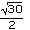

B) 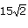
C) 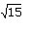
D)

38. En el grupo de Juan se aplicó un examen de Historia; el examen con el número mayor de aciertos fue de 43 con calificación 10; y el
menor, de 22 con calificación de 5. ¿Cuántos aciertos tuvo Juan para obtener una calificación de 8?

A) De 28 a 31

B) De 32 a 35

C) De 36 a 39

D) De 40 a 43

38 La oficina de correos desea trasladar sus archiveros de 4 m³ a unas nuevas oficinas ubicadas en un edificio del otro lado de la
ciudad. Para el traslado emplean contenedores como el que se muestra en la figura. ¿Cuántos archiveros caben en un mantenedor?

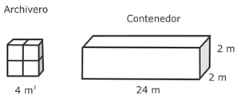

¿Cuántos archiveros caben en un contenedor?

A) 24

B) 32

C) 48

D) 96

40. Juan tiene 15 vacas, Pedro 20 y Luís 60; deciden venderlas juntas para repartir las ganancias. Determine las relaciones que
guarden sus ganancias.

A) Luís gana el triple que Pedro y el cuádruple que Juan

B) Luís gana el cuádruple que Pedro y el doble que Juan

C) Pedro gana el doble que Juan y el triple que Luís

D) Luís gana el doble que Pedro y Juan juntos

41. En la tabla siguiente se muestran las compras que realizó Raquel en un supermercado.

Concepto | Cantidad en kilogramos | Precio por kilo
Jamón | 1/2 | $45.00
Queso | ¾ | $50.00

En total, ¿cuánto pagó por su compra?

A) $ 60.00

B) $ 89.16

C) $ 95.00

D) $172.50

42. En una compañía de autos, 30% de los empleados son miembros de algún club deportivo; de ellos, 20% se ubica en la zona sur. Si
la compañía cuenta con 300 empleados, ¿cuántos de ellos asisten a un club deportivo en la zona sur?

A) 18

B) 20

C) 60

D) 150

43. Una tortillería tiene tres máquinas para completar un pedido. El tortillero sabe que la primera máquina tarda un día en completar el?
pedido, la segunda tarda 36 horas y la tercera 3 días. Si las tres máquinas trabajan simultáneamente para el pedido, ¿cuántas horas
tardarán en hacerlo?

A) 12
B) 36

C) 72

D) 132

44. Mario está armando un rompecabezas en forma triangular. Si lleva armada la parte blanca que equivale a, ¿cuál de las
figuras representa la cantidad que le falta para completarlo?

A)
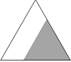

B)


C)
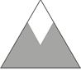
D)


45. Observe el siguiente triángulo
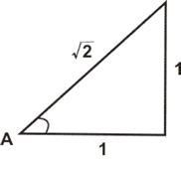
A partir de los datos, ¿cuál es el valor de cos(A)?
A)
B)
C) 1

D)
46. ¿Cuáles son las coordenadas del centro y vértices de la elipse que tiene por ecuación 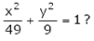

A) C(-7, 7), V₁(-3, 0), V₂(3, 0)

B) C(-3, 3), V₁(-7, 3), V₂(-7, 3)

C) C(0, 0), V₁(-7, 0), V₂(7, 0)

D) C(0, 0), V₁(-49, 9), V₂(49, 9)

47. ¿Cuál es el valor de la pendiente de la recta que es perpendicular a otra recta que tiene por ecuación:
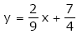
A)
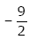
B)
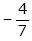
C)
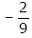
D)

48.
¿Cuál es la ecuación de la recta que tiene una pendiente 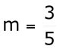y pasa por el punto P(2, 7)?

A)
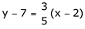

B)
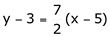

C)
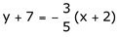

D)
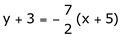

49. Una circunferencia tiene su centro en el punto C (-2, 1) y su radio es r=3. ¿Cuál es su ecuación?

A) (x + 2)² + (y – 1)² = 9

B) x² – y² = 9

C) (x + 2)² + (y – 1)² = 3

D) x² + y² = 3

Sección 3

HABILIDAD LECTORA
Con base en el siguiente texto, conteste los reactivos que se presentan a continuación.
Una sombra en el espejo
Cristina Pacheco (1996) México. Texto adaptado.
[1]
Siempre que ordeno mi clóset me encuentro un montón de zapatos que no uso. Cuando he intentado tirarlos o regalarlos me arrepiento y los devuelvo a su lugar. El absurdo se justifica por mi superstición: mientras conserve esos zapatos podré volver a las etapas de mi vida con que están asociados.
[2]
Me gustaría tener la misma relación con los paraguas. Es imposible porque todos los pierdo. Cuando empieza la temporada de lluvias tengo que comprarme uno. En cuanto me encariño con él lo extravío. Nunca hago nada por recuperarlo. Quizá se deba a que son demasiado corrientes o a que pienso que su destino es bogar en la lluvia. Por eso me llamó la atención oírme decir: Tengo que volver al restaurante, olvidé mi paraguas.
[3]
Fue difícil rechazar la gentileza de mis anfitriones, que insistían en acompañarme, pero logré quedarme sola para reencontrarme con ese espacio del que había estado ausente más de diez años. La modificación de las calles, los nuevos edificios, las casas demolidas, se encargaron de cobrarme mi abandono, haciéndome sentir extraña en el sitio al que me ligaron recuerdos familiares y, sobre todo, la memoria de Aurelio. Me hice la pregunta inevitable: ¿Qué habrá sido de él? Tal vez había realizado el proyecto que compartimos de jóvenes como espacio de un destino común: comprar un terreno, construir una casa y formar una familia.
[4]
Sentí algo parecido a los celos cuando me asaltó la idea de que quizá estaría realizando nuestro sueño con otra mujer, tuve la certeza de que estaba casado. Probablemente le habría hablado a su esposa de mí, de nuestras caminatas bajo la lluvia perpetua que aísla y protege a San Andrés Cholula con tanto celo como las montañas que lo rodean. Si ella advirtió alguna emoción en el relato, de seguro inquirió por el motivo de nuestra separación.
[5]
La pregunta tuvo que haberse quedado sin respuesta porque yo misma nunca le di una explicación.
[6]
Ocurrió durante las vacaciones. Cuando Aurelio fue a despedirme, me alejé por el camino asfaltado. No le mentí al decirle: Nos vemos en septiembre. Sin embargo, pasaron diez años para que yo regresara. La capital me atrapó... su figura, su voz, se fueron diluyendo como un terrón de azúcar en el café. Muchas veces tuve la intención de escribirle y explicarle lo que me estaba sucediendo; pero la debilidad de mis argumentos me orilló a destruir las cartas.
[7]
Al final suspendí ese diálogo silencioso.
[8]
Llegué al restaurante. A sesenta minutos de mi primera visita, me pareció diferente, mucho más animado y agradable. Me sobresaltó escuchar una voz: Uy, ¿regresó tan pronto? ¡Qué bueno, qué bueno! Eso quiere decir que le gustó el lugar. ¿Qué le servimos? Me tranquilicé en cuanto reconocí al mesero que, en mangas de camisa y con mandil blanco, nos había atendido apenas una hora antes. Nada, gracias. Lo que pasa es que olvidé mi paraguas, ¿me permite entrar a buscarlo?
[9]
Él mismo me condujo hasta el saloncito interior. Mientras nos abríamos paso entre las mesas demasiado juntas teorizó acerca de los paraguas: Yo no sé qué tienen, todo el mundo los pierde. Y si no me cree, pregúntele a cualquiera de las personas que están aquí. En ningún momento se volvió a verme. No esperaba respuesta alguna.
[10]
En cuanto llegamos a la mesa vi que la ocupaban nuevos comensales a los que el mesero interrogó: La señorita dejó aquí un paraguas amarillo. ¿No lo vieron? Los comensales indicaron un no con la cabeza.
Entonces vaya con la cajera. Es posible que se lo hayan entregado... aunque en estos tiempos nunca se sabe. La gente ha cambiado mucho, lo mismo que el mundo. Terminada la frase, el filósofo desapareció.
[11]
Caminé hacia la cajera y pregunté por mi paraguas. Sin mirarme siguió contando los billetes: Estoy haciendo el corte. Si me espera un momentito por favor.... Celebré su ocupación porque me justificaba para permanecer en un sitio que se me volvía más fascinante a cada minuto.
[12]
Sin que nadie me viera, podría mirarlo todo, desde los adornos hasta las parejitas que reflejaban su amor en el espejo italiano. Allí encontré el rostro de Aurelio. Tuve que taparme la boca para no gritar su nombre. Me concreté a observarlo: era él. Diez años lo habían cambiado muy poco: más grueso, más profundas las líneas que delineaban su rostro. Acabé de reconocerlo cuando lo vi adelantar los hombros hacia la persona que lo fascinaba con su conversación y a la cual no logré ver.
[13]
Su paraguas, me dijo abruptamente una mesera que, sorprendida por mi quietud, tuvo que ponerme el objeto en las manos. Le sonreí, pero ella siguió viéndome con cierta molestia. Mi permanencia junto a la caja le despertaba desconfianza. No me quedó otro remedio que dar media vuelta y salir del restaurante.
[14]
Caminé de prisa, huyendo de algo que, aunque quisiera, no iba a dejar atrás: mis sentimientos. Los había descubierto en el espejo donde encontré reflejado el rostro de Aurelio. Entonces me di cuenta de que era la única persona de la que siempre estuve enamorada. ¿Tenía derecho a decírselo? ¿Tenía derecho a buscarlo y a tomarlo con la misma naturalidad con que recuperé mi paraguas?
[15]
La tentación de volver al restaurante crecía y crecía conforme iba alejándome. No lo pensé más y desandé el camino. Me impulsaban muchas emociones. La más fuerte, la más profunda era la esperanza: una casa de adobes olorosa a madera y a barro.
[16]
Cuando entré en el restaurante escuché la voz burlona del mesero: Y ahora, ¿qué se le olvidó? Me limité a reír y seguí de largo. Me sorprendió ver a personas desconocidas ocupando las mesas, a otras parejas de enamorados reflejándose en el espejo.
[17]
Ignoro cómo salí del lugar. Caminé despacio, aún con la esperanza de toparme con Aurelio en la calle. No lo hallé. Tomé mi paraguas. Lo abrí. Su color amarillo me protegió contra la noche lluviosa, intensamente oscura.

50. Seleccione la opción que reúne los elementos necesarios para representar el resumen de la historia

A) Una mujer regresa a un restaurante por el paraguas que había olvidado después de comer ahí, habla con el mesero y
con la cajera. Después de un rato, recupera su paraguas mientras observa en un espejo italiano, los adornos y las
parejitas de enamorados, así como a un conocido del pasado

B) Después de diez años, una mujer regresa a la capital, en donde la invaden los recuerdos, incluso el de un hombre
con quien vivió y al que dejó, al que intencionalmente cita en un restaurante y del cual, se da cuenta, siempre
estuvo enamorada; duda en hablarle y cuando decide hacerlo ya no lo encuentra

C) Una mujer regresa de la capital a un restaurante de su pueblo natal, por el paraguas que había olvidado después de
comer ahí, mientras espera, recuerda su infancia y su relación con Aurelio, a quien había dejado diez años atrás
prometiéndole regresar en septiembre; después del paraguas, encuentra al hombre y sale huyendo

D) Después de diez años, una mujer regresa a su pueblo natal, en donde la invaden los recuerdos, incluso el de un
hombre al que dejó, al cual encuentra casualmente en un restaurante y de quien, se da cuenta, siempre estuvo
enamorada, duda en hablarle y cuando decide hacerlo ya no lo encuentra

51. ¿Cuál es el significado de la palabra bogar, según el siguiente fragmento?
“Nunca hago nada por recuperarlos. Quizá se deba a que los paraguas son demasiado corrientes o a que pienso que su
destino es bogar en la lluvia”.

A) Aventurarse

B) Detenerse

C) Romperse

D) Recuperarse

52. Especifique el lugar en el que se desarrollan las acciones que se relatan en los párrafos 14 y 15.

A) En el restaurante italiano

B) Las calles de la capital

C) En una casa de adobe

D) Las calles de San Andrés Cholula

53. Lugar en donde se desarrollan los sucesos de esta narración

A) La capital

B) San Andrés Cholula

C) Veracruz

D) Cuautla
54. Establezca la relación entre el personaje y las acciones que realiza, según el texto.
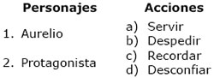

A) 1a y 2c

B) 1a y 2d

C) 1b y 2c

D) 1b y 2d

55. La protagonista caminó de prisa, huyendo, después de ver a Aurelio, porque:

A) se dió cuenta que él era el amor de su vida

B) al verlo sintió algo parecido a los celos

C) temía que él le reclamara por haberlo abandonado

D) pensó que él estaría viviendo feliz con otra mujer

56. ¿Qué características encuentra la protagonista en Aurelio cuando después de 10 años lo observa a través del espejo?

A) Más grueso y con las líneas de su rostro más profundas

B) Mucho más animado y agradable

C) Más grueso y silencioso

D) Indiferente y con el rostro enjuto

57. De acuerdo con su numeración, seleccione los párrafos de la historia que vinculan directamente al texto con la expresión: Una sombra
en el espejo

A) 12 y 14

B) 12 y 15

C) 13 y 14

D) 14 y 15

58. ¿Cuál de los siguientes enunciados resume el segundo párrafo?

A) La protagonista compra muchos paraguas

B) Hay personas cuidadosas y otras descuidadas

C) La protagonista descuida sus paraguas, pero esta vez no

D) La protagonista pierde los paraguas que más le gustan
59. Elija los motivos que llevaron a la protagonista a regresar al restaurante en dos momentos distintos.
- La esperanza de encontrar a Aurelio
- La gentil compañía de sus anfitriones
- Olvidó su paraguas amarillo
- No le dio una explicación a Aurelio
A) 1 y 3

B) 1 y 4

C) 2 y 3

D) 3 y 4
60. Seleccione las acciones que realiza la protagonista a lo largo del texto, con respecto a Aurelio.
- Le envía cartas para explicar lo que le está sucediendo
- Al regresar a aquel lugar, recuerda lo qué paso con él.
- Por casualidad lo observa en el reflejo de un espejo.
- Al ver su reflejo en el espejo, dice su nombre
- Se da cuenta de que siempre estuvo enamorada de él
A) 1, 2, 4

B) 1, 3, 5

C) 2, 3, 5

D) 3, 4, 5

61. ¿Por qué la protagonista comienza a hablar sobre los zapatos?

A) Porque en el relato, los zapatos son más importantes que los paraguas

B) Para darle un tono de humor al cuento

C) Para introducir más adelante la relación que tiene la protagonista con los paraguas

D) Porque los zapatos ocupan mucho espacio en su clóset

62. Seleccione la opción que denote la actitud del mesero, según la siguiente expresión: “Cuando entré en el restaurante escuché la voz
burlona del mesero: Y ahora, ¿qué se le olvidó?”.

A) Enojado

B) Apático

C) Irónico

D) Insolente

63 En el siguiente fragmento, ¿qué significa la palabra inquirió?
“Probablemente le habría hablado a su esposa de mí. Si ella advirtió alguna emoción en el relato, de seguro inquirió por el motivo de
nuestra separación”.

A) Sentenció

B) Preguntó

C) Reclamó

D) Dialogó

Sección 4

HABILIDAD MATEMÁTICA

64 ¿Cuál enunciado corresponde a la siguiente expresión algebraica?
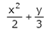

A) La mitad del triple de un número más el doble de otro número

B) La mitad de un número al cuadrado más la tercera parte de otro número

C) La mitad de un número más otro número al cubo

D) El doble de un número más la mitad del triple de otro número

65. La ecuación equivalente a la expresión 3x + y + 5 = 15 es:
A) -3x – y – 5 = 15

B) x + 3y + 5 = 15

C) 6x + 2y + 10 = 30

D) 9x + 3y + 15 = 30
66. ¿Cuál de las siguientes gráficas representa una función?

A)

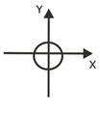
B)
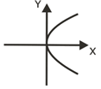

C)
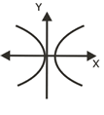

D)
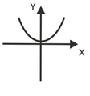

67. ¿Cuál gráfica corresponde a la siguiente ecuación? y = 2x² –1

A)
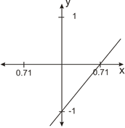

B)

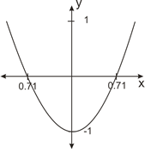

C)
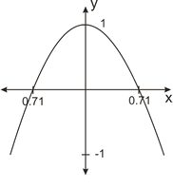

D)
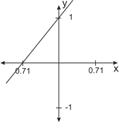

68. Si f(x) = 2x² + 3x + 4 es una regla de correspondencia, entonces el resultado de 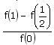es

A)
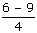
B)
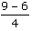
C)
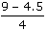
D)
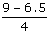

69. Dada la ecuación lineal determine los valores de la pendiente (m) y la ordenada al origen (b).

A)
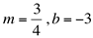
B)
C)
D)
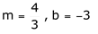

70. ¿Cuál es la gráfica que representa correctamente los valores numéricos de la ecuación y = –x² + 12x?
A)
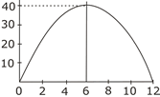
B)
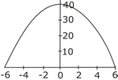
C)
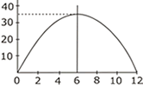

D)
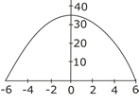

71. ¿Cuál es el valor de x y w en el siguiente sistema de ecuaciones?
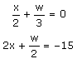

A) x = -60, w = 90

B) x = -12, w = 18

C) x = 12, w = -18

D) x = -60, w = -90

72. María registra en la siguiente tabla el número de llamadas de larga distancia llevadas a cabo por los empleados de una empresa en los últimos 12 días

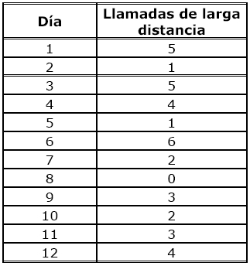

Si su jefe le pide la media de los datos, ¿cuál es el dato que le debe proporcionar?

A) 3

B) 4

C) 5

D) 6
73. Un auto compacto usa gasolina que cuesta $1.25 por litro, cada litro da un rendimiento de 9 kilómetros. Para un recorrido de 99
kilómetros, ¿cuánto dinero se debe invertir en gasolina?

A) $11.25

B) $13.75

C) $86.40

D) $123.75

74. La relación entre precio y consumo de gasolina se expresa en la gráfica:

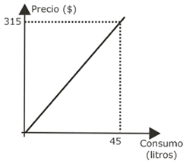
¿Cuánto se paga por 22 litros?

A) $144.00

B) $150.00

C) $154.00

D) $158.00

75. La gráfica muestra la matrícula de ingreso de estudiantes en una universidad. Si al año siguiente se da de baja 13% de los
estudiantes en cada carrera, ¿cuántos estudiantes de ingeniería permanecerán en la carrera en el segundo año escolar?
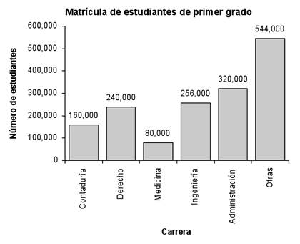

A) 33,280

B) 208,000

C) 222,720

D) 255,987

76. La gráfica representa el número de visitas que ha tenido una página web desde las 9:00 de la mañana hasta las 7:00 de la noche.
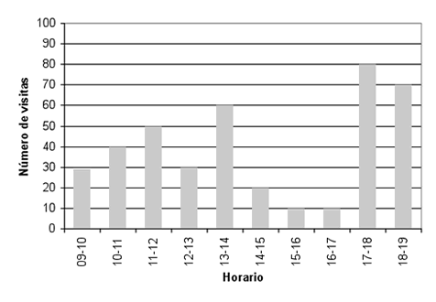

¿Cuántas visitas se tuvieron entre las 12:00 y las 3:00 de la tarde?

A) 90

B) 110

C) 120

D) 160

77. Gustavo lanza un dado 50 veces y registra el número que se obtiene. En la tabla se muestra el número de veces que se obtuvo las
diferentes caras del dado.

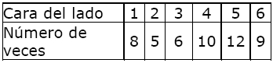
Con base en los datos, determine la probabilidad de obtener un 4.

A) 0.08

B) 0.20

C) 0.40

D) 0.42

78. Una urna contiene 51 esferas numeradas del 1 al 51. Luis apuesta a Antonio que en la primera esfera sale un número impar o el
número 2. ¿Cuál es la probabilidad de que Luis gane la apuesta?
A)
B)
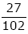
C)
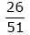
D)

79. Leonardo lanza una moneda en tanto que Juan lanza un dado. ¿Cuál es la probabilidad de que en sus respectivos lanzamientos
obtengan exactamente un águila y un seis?
A)
B)
C)
D)

80. Carlos y José son vendedores de una tienda de libros. En la siguiente tabla se muestra el sueldo que obtiene cada uno de ellos
dependiendo del número de libros que vendan. Para este periodo de pago cada uno debe obtener un sueldo de $600.00. ¿Cuántos
libros debe vender Carlos (C) y cuántos José (J) para que obtengan el sueldo deseado?

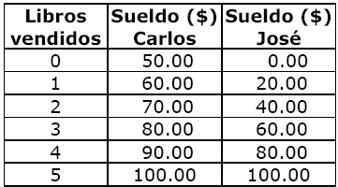

A) C = 10 y J = 30

B) C = 30 y J = 55

C) C = 55 y J = 30

D) C = 60 y J = 30

81 ¿Cuál expresión matemática representa correctamente la gráfica que se muestra?
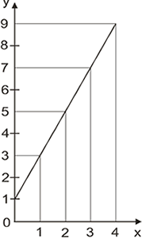

A) y = 2x – 2

B) y = -2x + 1

C) y = -2x + 2

D) y = 2x + 1

82. Una fábrica de papel realizará tarjetas publicitarias en forma rectangular de 135 cm2 de área, de tal forma que el largo del
rectángulo es 6 cm mayor que el ancho
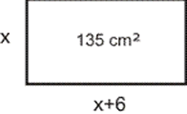
¿Cuál es el valor del ancho de la tarjeta?
A) -15

B) -9

C) 9

D) 15

83 Luis y Hugo caminaban juntos llevando sacos de igual peso. Si Luis tomara un saco de Hugo, su carga sería el doble que la de Hugo.
En cambio, si Hugo tomara un saco de Luis, sus cargas se igualarían. ¿Cuántos sacos lleva Hugo y cuántos Luis?

A) Luis 7 y Hugo 5

B) Luis 4 y Hugo 6

C) Luis 3 y Hugo 2

D) Luis 3 y Hugo 5

84. Un instructor de atletismo da un plan a Luis para mejorar su condición física; el primer día correrá dos kilómetros, el segundo día correrá cuatro kilómetros y el tercer día seis kilómetros, los datos se resumen en la gráfica.
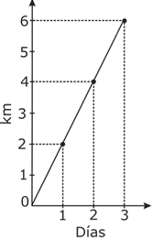
¿Cuál es la regla de correspondencia de la función?
A) y = x + 2

B) y = x²

C) y = 2x

D) y = 2x + 2
85. En una empresa bacteriológica se estudia el crecimiento de una bacteria muy rara y peligrosa; el estudio de su comportamiento fue encargado a Fidel, pero, como se quedó dormido, sólo alcanzó a registrar los datos que se muestran en la siguiente tabla.
Hora  (x) | Crecimiento de una bacteria (y)
1 | 4
3 | 12
 | 28
7
 | 84
11 | 124
¿Cuál expresión algebraica establece la relación entre ambas columnas para determinar los valores que faltan?

A) y = x + 3

B) y = 2x + 2

C) y = 4x²

D) y = x² + 3
86. Se tiene un trozo de material plástico de 1 mm de longitud y se quiere probar su elasticidad. Se estira a presión constante durante 17 minutos y se registra el aumento de su longitud en milímetros, tal como se muestra en la siguiente tabla.
Minutos | Longitud en mm
0 | 1
5 | 31
7 | 43
10 | 61
17 | 103

¿Cuál de los siguientes enunciados explica el crecimiento de la longitud de esta pieza con respecto al tiempo?
A) El tiempo que se somete presión al trozo de plástico es menor por 4 unidades que siete veces la longitud del objeto

B) La longitud del trozo de plástico aumenta siempre 6 veces el número de minutos que es expuesto a presión

C) El tiempo que se somete presión al trozo de plástico es siempre 5 veces el aumento que éste presenta

D) La longitud del trozo de plástico aumenta siempre 12 veces el número de minutos que es expuesto a presión

87. Rodrigo necesita estacionar su auto, encuentra dos estacionamientos y pregunta por los costos de cada uno. El Estacionamiento 1 cobra desde que se ingresa el automóvil e incrementa el costo a medida que pasa el tiempo. El Estacionamiento 2 empieza a cobrar hasta pasadas dos horas, pero incrementa su costo en una mayor proporción que el Estacionamiento 1. La siguiente gráfica muestra el comportamiento del costo con respecto al número de horas transcurridas de los dos estacionamientos.
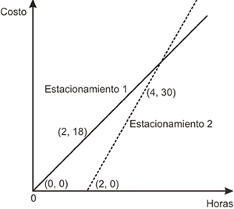

¿Cuál de las siguientes opciones presenta la expresión de la que se obtiene el número de horas (h) tal que el costo de ambos estacionamientos es el mismo?

A) 9h = 15h – 30

B) 5h = 3h - 6

C) 5h = 3h – 90

D) 9h = 15h – 2

88. Un comerciante tiene $50.00 y desea adquirir 20 artículos de papelería entre cuadernos (c) y bolígrafos (b), si el costo de cada cuaderno es de $7.00 y de cada bolígrafo de $3.00, el sistema de ecuaciones que representa dicho problema es:

c + b =20
A) 3c + 7b =50
c + b =20
B) 7c + 3b =50
C + b =50
C) 7c + 3b =20
c + b =50
D) 3c + 7b =20

89. Un profesor de matemáticas envió a sus alumnos, como práctica de campo, a medir la altura de una pirámide en las ruinas cercanas a
su localidad. Los estudiantes colocaron una estaca de 3 metros de altura como se muestra en la figura y midieron las
sombras que proyectaban la estaca y la pirámide, que resultaron ser de 4 m y 40 m, respectivamente.

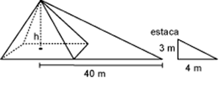

¿Cuál es la altura (h) de la pirámide en metros?
A) 12

B) 30

C) 53

D) 108

90. Ángel y su hermano compraron un pequeño terreno cuadrangular que se dividió en dos partes iguales como se muestra en la Es necesario saber la longitud de x en metros, para hacer una división con algún enrejado. ¿Cuánto mide x?
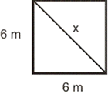

A) 8.48

B) 12.00

C) 18.00

D) 36.00

91 En un parque público se necesita instalar una tubería subterránea que lo atraviese de forma diagonal, como se muestra en la
siguiente figura:

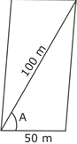

Para realizar esta instalación, se requiere conocer el valor del ángulo A que es igual a:

A) 30°

B) 45°

C) 60°

D) 75°

92. La descripción gráfica que arroja un sensor de movimiento es la siguiente:

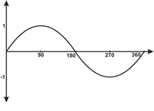

¿Cuál es la función trigonométrica que la describe?

A) y=sen(x)

B) y=tan(x)

C) y=cos(x)

D) y=-sen(x)

93 Analice la siguiente figura.
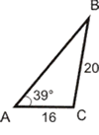
Si sen 39° = 0.6293 y cos 39° = 0.7771 ¿cuál es el valor aproximado del ángulo B?

A) 30°

B) 35°

C) 40°

D) 45°

Sección 5

HABILIDAD LECTORA
Con base en el siguiente texto, conteste los reactivos que se presentan a continuación.
¿Somos muchos…?
Adaptado de Témoris Grecko (2006) Quo, Núm. 100, pp.78-84.
[1]
En este mundo, de los 6,000 millones de personas que había en el año 2000, llegaremos a unos 9,000 millones en el 2050: donde ahora somos dos, seremos tres. Un crecimiento que se dará casi por completo en los países pobres, donde los problemas son mucho más graves; en tanto que los habitantes de zonas desarrolladas sumarán, prácticamente, la misma cantidad que hoy. Se agudizará la escasez de agua, habrá menos tierra cultivable, alimentos, energía y materias primas, además de conflictos crónicos por la miseria, el desempleo y la salud, con especial acento en los devastadores efectos del sida. El siglo XXI continuará viendo crecer las grandes corrientes migratorias que marcaron el final del XX: del campo a las ciudades, de las zonas de penuria a los lugares donde hay trabajo, del sur paupérrimo al sur en desarrollo, y de ambos al norte rico. Estos movimientos podrán menguar el envejecimiento de las sociedades industrializadas.
[2]
No serán las únicas dificultades transfronterizas: la carga demográfica no recaerá sólo sobre los recursos naturales de una región, sino sobre los de todo el globo, lo que hará que se incremente el número de puntos de conflicto internacional, diplomático y bélico. Los energéticos y todas las materias primas aumentarán de precio al volverse más escasos y su explotación más costosa, mientras la demanda se multiplica. A los países industrializados les será más caro sostener los niveles de consumo que registran actualmente, mientras que el acelerado crecimiento de las economías emergentes, especialmente de China e India, pero también de Brasil y México, multiplicará varias veces la voracidad de los mercados mundiales y su impacto sobre los recursos disponibles.
[3]
Toda esta glotonería tendrá una dramática traducción en forma de desechos, contaminación y degradación del medio ambiente. Un futuro del que no podemos escapar, pero que podría ser controlado si hubiera una conciencia que parece no existir en los varios compromisos que son repetidamente burlados: el Protocolo de Kyoto sobre cambio climático, los acuerdos de El Cairo sobre población, y multitud de pactos internacionales a los que muchos se comprometen sin cumplir, y que otros sabotean.
[4]
Más y más pobres
La población mundial crecerá hasta llegar a unos 9,000 millones de personas en 2050 y estará mucho más concentrada que ahora en los países menos desarrollados. Dos informes dados a conocer recientemente coinciden en ello, aunque divergen ligeramente en cuanto al número total: el de la institución privada estadounidense Population Reference Bureau (PRB) proyecta 9,200 millones de habitantes, mientras que el Fondo de Población de la ONU (UNFPA, por sus siglas en inglés) indica que el descenso de la natalidad en los países desarrollados, así como la extensión del sida en África, han afectado el ritmo de crecimiento: en 1990 la población aumentó a 82 millones de personas, en 2004 a 76 millones. Es por ello que en 2050 sólo seremos 8,900 millones.
[5]
Será un crecimiento totalmente disparejo. Los datos del UNFPA dejan a las regiones más desarrolladas prácticamente como están: de 1,206 millones de personas que había en 2004 a 1,219 millones en 2050. Europa y Japón van a perder gente: el primero caerá de 725 millones a 631 millones; mientras que el segundo, de 127 a 109 millones. Entre los ricos, solamente Estados Unidos (EU) y Canadá crecerán: de 328 millones a 447 millones.
[6]
Los que nos vamos a multiplicar como conejos seremos los habitantes de los países en desarrollo: en 2004 éramos 5,170 millones; en 2050 seremos 7,700 millones. Esto significa que si al día de hoy hay una persona en un país desarrollado por cada cuatro en el resto del mundo, en 2050 habrá seis habitantes en naciones pobres por cada uno en las ricas. Lo peor es que el crecimiento se va a concentrar en las zonas más pobres de las pobres, es decir, en las de la miseria total, que van a duplicar su población: de 735 millones que había en 2004 a 1,674 millones en aproximadamente 40 años.
[7]
El crecimiento demográfico desproporcionado suele acompañar situaciones extremas de miseria, falta de educación reproductiva y problemas sanitarios. Por ejemplo, en Níger, un país africano que verá aumentar su población cuatro veces y media entre hoy y 2050 (de 12 a 53 millones), sólo 16% de los partos son atendidos por personal capacitado y la mortalidad de menores de cinco años es de 210 por cada 1,000 nacidos vivos. Sólo para comparar: en México, cuyos habitantes aumentaremos en un tercio (de 105 a 140 millones), ocurren 34 defunciones por cada 1,000 nacidos vivos. En Finlandia –que perderá de 5.2 a 4.9 millones de personas–, 100% de los partos son atendidos por personal capacitado y mueren cuatro infantes por cada 1 000 nacidos vivos. La esperanza de vida promedio al nacer para cada uno de estos países es de 45 años en Níger, 78 en México y 82 en Finlandia.
[8]
Mejores condiciones generales de vida suelen ir acompañadas de mejor educación reproductiva, menos tabúes religiosos y una mayor conciencia de la población sobre la planificación familiar y sus métodos. Las estadísticas del PRB indican que el 78% de las finlandesas utiliza métodos anticonceptivos modernos (píldoras, condones, dispositivos intrauterinos, esterilización). En México, 68% de las mujeres emplea métodos diversos, pero sólo 59% recurre a los modernos; mientras que el resto confía en los tradicionales (ritmo, coitus interruptus, lavados vaginales). En contraste, apenas 14% de las nigerinas usa métodos diversos, incluido un mínimo 4% de sistemas modernos. La tasa global de fecundidad es de 8 en Níger, 2.8 en México y 1.8 en Finlandia

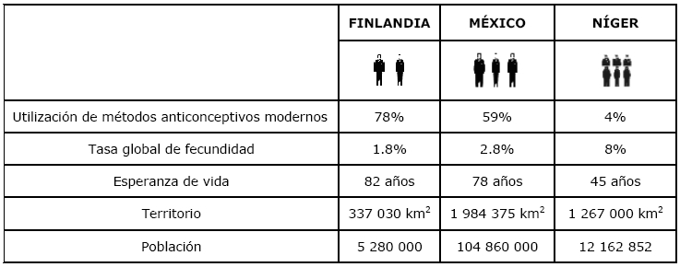

[9]
Exceso de devoradores

Hay dos fenómenos paralelos que tienen un gran impacto: la capacidad adquisitiva de los habitantes de los países ricos se refleja en un importante incremento del consumo de energía y de materias primas; por otro lado, las grandes economías emergentes están haciendo crecer el poder devorador de sus miembros. Estas naciones tienen el problema de que su crecimiento económico, que en varios casos es sorprendentemente acelerado, se distribuye de manera desigual entre la población. Países de Europa del Este (como Polonia y Hungría), latinoamericanos (Brasil y México), asiáticos (India y Tailandia) e, incluso, Sudáfrica, están en dicha situación. Pero el mejor ejemplo es China por su éxito económico y su dimensión de gigante.
[10]
Los números del coloso de Asia son sorprendentes: Goldman Sachs, firma especializada en inversiones a nivel global, dice que en 2041 la economía china será más grande que la de EU. China es ya el primer consumidor del mundo en cuatro de los cinco productos alimentarios y energéticos básicos. En demanda de grano, carne, acero y carbón ha superado a EU, que sólo sigue siendo el mayor consumidor de petróleo, debido al tamaño de su parque automovilístico. La demanda de acero en China se disparó hasta duplicar la de EU; mientras que las cifras de carne quedaron en 63 millones y 37 millones de toneladas, respectivamente.
[11]
Este último rubro permite calibrar el consumo per cápita de ambos, pues cada estadounidense devoró 2.6 veces lo que cada chino. La diferencia del PIB per cápita también es ilustrativa: 38,000 dólares anuales en EU, y 5,300 en China.
[12]
En energía existen diferencias ligadas al grado de desarrollo de cada país. China obtiene dos tercios de sus necesidades energéticas del carbón, del cual quema 800 millones de toneladas al año frente a 574 de EU, que, sin embargo, sigue siendo el mayor usuario de petróleo: 20.4 millones de barriles al día en 2004, frente a 6.5 millones en China.
[13]
Un estudio de febrero de 2005 realizado por el Earth Policy Institute señala que en China existe una fiebre de consumo. El dato más preocupante viene de la industria automotriz. ¿Quién no recuerda las fotos de las calles de Beijing o Shangai inundadas de bicicletas? Hoy en día existen 24 millones de vehículos de motor, muchos menos que los 226 millones de EU, pero las ventas crecen a tasas anuales de entre 40 y 50% y los analistas prevén que el número de coches en China se multiplicará por 10 en pocos años. La Agencia Internacional de Energía proyecta que las importaciones chinas de petróleo crecerán de un promedio de 1.7 millones de barriles diarios en 2001, a 9.8 millones en 2030, más de lo que produce Arabia Saudita.
[14]
Enfermedades y esmog
Tal vez lo más grave será el impacto medioambiental. Los países signatarios del Protocolo de Kyoto se impusieron cuotas de reducción de la emisión de gases contaminantes para ser cumplidas en 2012. Pero empezó con un grave tropiezo: George W. Bush retiró la firma de su país. Y EU es responsable de la tercera parte de los gases que provocan el cambio climático: su participación es indispensable. El acelerado crecimiento del consumo de China, India y otras naciones viene a agravar el problema. Y China no ha firmado.
[15]
Algo parecido ocurre con el plan de la Conferencia de El Cairo sobre población, adoptado en 1994: a 11 años de distancia, los países donantes sólo han entregado 3,100 millones de dólares; la mitad de los 6,100 que se comprometieron a aportar para programas de salud reproductiva y planificación familiar en los países pobres, esos que multiplicarán su número de habitantes y su miseria entre dos y cuatro veces. El mayor donador es EU, pero el gobierno de Bush decidió bloquear su aportación desde 2001.
[16]
Las consecuencias, según el UNEPA, son las siguientes: cada año mueren 500,000 mujeres en el mundo por complicaciones en su embarazo o parto y falta de asistencia sanitaria; se producen 22 millones de abortos, y más de 200 millones de mujeres contempladas en el proyecto carecen de acceso previsto a métodos anticonceptivos y educación reproductiva. El plan de El Cairo propone actuar contra el sida, pero la falta de entrega de los recursos contribuyó a que cinco millones de personas se contagiaran con VIH durante el año 2003, y otros tres millones murieran. El panorama que las cifras anticipan desalienta hasta al más entusiasta, ¿cuánto tiempo seguiremos sin entender?
Glosario
Bélico. Conjunto de acciones coactivas o violentas que mantiene un grupo social, político o militar contra otro. Contienda o litigio entre varias ideas opuestas o entre sus representantes.
Per cápita. Por cada individuo.
Tasa global de fecundidad. Promedio de hijos que tendrá una mujer a lo largo de su vida.

95. El país que consume más petróleo por tener el mayor parque vehicular es ___________, y el que consumirá más petróleo que el que
produce Arabia Saudita es___________.

A) Estados Unidos, China

B) India, China

C) Estados Unidos, Japón

D) China, Estados Unidos

96. ¿Por qué motivo la utilización de anticonceptivos modernos es del 4% en Níger, 59% en México y 78% en Finlandia?

A) Hay mayor conciencia en la población sobre la planificación familiar y sus métodos en los países desarrollados

B) Hay un menor uso de métodos anticonceptivos y una persona en un país desarrollado por cada cuatro en el resto del
mundo.

C) Las tasas de mortalidad infantil y la esperanza de vida en los países pobres hace innecesario el uso de métodos
Anticonceptivos

D) El crecimiento se concentra en las zonas más pobres en donde la tasa de nacimientos es sumamente alta

97. De los países que se incluyen en la tabla, ¿cuáles muestran mayor promedio de hijos que tendrá una mujer a lo largo de su vida?

A) El de mayor territorio y el de mayor esperanza de vida

B) El de mayor tasa global de fecundidad y el de menor población

C) El de mayor esperanza de vida y el de menor tasa global de fecundidad

D) El de menor uso de métodos anticonceptivos modernos y el de mayor población

98. ¿Cuál es la idea central del párrafo dos?

A) El crecimiento económico y la industrialización de los países con economías emergentes traerán como consecuencia
la sobreexplotación del medio ambiente y su contaminación

B) Los mercados mundiales consumirán más producción de los países con economías emergentes y generarán más
desechos

C) El protocolo de Kyoto y los acuerdos de El Cairo se han cumplido pocas veces y en mayor porcentaje han sido
ignorados a nivel internacional

D) Los países se comprometen a través de diversos pactos firmados pero sólo hasta en un futuro se podrán ver las
verdaderas consecuencias

100. ¿Cuál de las siguientes opciones refleja la estructura del texto?
- Exposición de las consecuencias del problema
- Exposición del problema
- Presentación de diferencias entre países con diferentes circunstancias
- Aportación de soluciones al problema
- Ejemplo específico del problema donde se establecen relaciones causales entre los datos obtenidos
- Comparación de países que comparten las mismas circunstancias
A) 1, 3, 2, 6, 4, 5

B) 1, 3, 5, 2, 6, 4

C) 2, 1, 3, 5, 6, 4

D) 2, 1, 4, 3, 5, 6

101. ¿Qué significado le da el autor a la palabra bélico en el párrafo dos?

A) Conjunto de acciones violentas y de opresión entre dos o más países

B) Efecto positivo o negativo de la carga demográfica

C) Efecto intenso que produce un suceso o noticia

D) Espacio de explotación natural en territorios transfronterizos

102 El propósito de la tabla del texto es mostrar la relación que guarda la tasa global de fecundidad con:

A) la utilización de métodos anticonceptivos modernos

B) la extensión territorial de cada país

C) la esperanza de vida de los países

D) el número total de pobladores de cada país

103. ¿Qué relación tienen entre sí las siguientes cláusulas?
- Los datos de la UNFPA dejan a las regiones más desarrolladas prácticamente como están ahora: 1,206 millones de personas en 2004 y 1,219 millones en 2050
- Mejores condiciones generales de vida suelen ir acompañadas de mejor educación reproductiva, menos tabúes religiosos y una mayor conciencia de la población sobre la planificación familiar y sus métodos
La segunda __________ la primera.

A) define lo expresado en

B) explica el porqué de

C) es la solución de

D) ejemplifica lo expresado en

104. En el párrafo 10 se dice que China consume más toneladas de carne que Estados Unidos. ¿Por qué es así?
A) La economía de China y sus índices de consumo han crecido

B) La causa es la diferencia del PIB per cápita: 38,000 dólares anuales en EU, y 5,300 en China

C) La economía China ha ido creciendo a un ritmo más lento que la economía de los Estados Unidos

D) Los nuevos hábitos alimenticios en China les permiten consumir variedad de alimentos como la carne

105. ¿Cuál es la solución que plantea el autor en el texto, ante el problema de la sobrepoblación?

A) Frenar el crecimiento en los países que multiplicarán su número de habitantes

B) Aplicar medidas para que los países subdesarrollados reduzcan su tasa de natalidad

C) Aplicar medidas para que los países desarrollados acepten un mayor número de migrantes

D) Combatir las situaciones de miseria y de falta de educación reproductiva

106. Elija una medida que debe ser adoptada para controlar parte del problema central que plantea el texto.

A) El uso del convertidor catalítico y gasolina sin plomo en todos los automóviles

B) La implementación de programas de cooperación económica entre los países desarrollados

C) El acceso a métodos anticonceptivos y educación reproductiva en los países en desarrollo

D) La disminución del uso de energéticos en los países en desarrollo

107. ¿A qué concepto hace referencia el autor con la siguiente frase?
“…hay una persona en un país desarrollado por cada cuatro en el resto del mundo; en 2050 habrá seis habitantes en naciones pobres por
cada uno en las ricas

A) Crecimiento demográfico desigual

B) Crecimiento económico

C) Esperanza de vida

D) Índice o tasa global de fecundidad

108. Según la tabla del texto, la población de México es de _________ de habitantes.

A) 337,030

B) 1, 267,000

C) 1, 984,375

D) 104, 860,000

109. Según la tabla del texto, la tasa global de fecundidad más alta y la más baja son, respectivamente:

A) Níger y Finlandia

B) México y Finlandia

C) Níger y México

D) Finlandia y Níger

110 Elija el argumento que se relacione con la siguiente frase: “El consumo desmedido tendrá una dramática traducción en forma de
desechos, contaminación y degradación del medio ambiente”.

A) El uso creciente de los CFC (clorofluorocarbonos) empleados en el aire acondicionado de los vehículos, refrigeradores
y aerosoles, y para fabricar productos desechables, ha provocado un agujero en la capa de ozono

B) El dióxido de carbono tiene un papel fundamental en el control del clima pues es el principal gas de la atmósfera que
provoca el efecto invernadero. Este mecanismo atrapa el calor cerca de la superficie de la Tierra mediante los gases
que componen la atmósfera de la Tierra; y sin éste descendería unos 30 grados Celsius
C) Los efectos de la corriente de El Niño provocaron graves inundaciones en Somalia, muriendo 1,300 personas y 8,000
quedaron sin hogar. La destrucción de las cosechas se reflejó en la hambruna que cobró la vida de más de 300,000
personas

D) Los ecologistas consideran que la fisión nuclear es indeseable para producir energía. La catástrofe de la planta nuclear
de Chernobyl provocó una lluvia nuclear que afectó la agricultura y la producción de lácteos y el número de muertes
provocada se estima entre unos miles a más de 100,000

Sección 6

HABILIDAD MATEMÁTICA

111. Observe la siguiente figura.
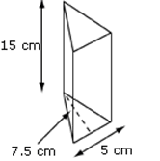
¿Cuál es el volumen, en centímetros cúbicos, del prisma mostrado?
A) 160.67

B) 187.50

C) 281.25

D) 562.50

112. La siguiente figura gira con respecto a los ejes que se muestran, ¿qué figura continúa en la serie?
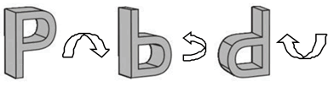
A)
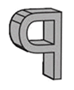
B)
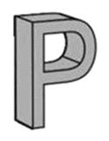
C)
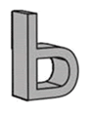
D)
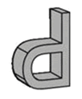

113. Si se corta por las líneas punteadas al octágono, como se muestra en la figura, ¿cuántas diagonales internas se pueden trazar en
la figura resultante?

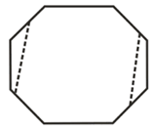

A) 9

B) 14

C) 20

D) 27

114. En un cubo se realizaron cortes en cuatro aristas, como se representa en la figura.
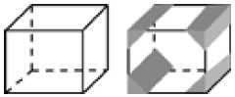

¿Cuál es el número de caras después de realizar los cortes?

A) 6

B) 7

C) 9

D) 10

115. La siguiente figura representa una fábrica.
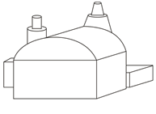
En dicha construcción se observan ___ prismas rectangulares, _____ cilindros completos y ____ conos truncados

A) 2, 2, 2

B) 2, 3, 0

C) 3, 2, 2

D) 3, 3, 0

116. Una sala de museo tiene la forma como se muestra en la figura.
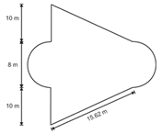

Para la instalación eléctrica se necesita tender un cable alrededor de todos los muros. ¿Cuántos metros deberá medir el cable?

A) 67.24

B) 76.36

C) 82.64+

D) 101.48

117. Una empresa desea construir una alberca en el patio de una casa como se muestra en la figura.
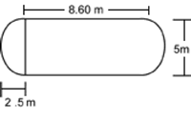
¿Cuántos metros cuadrados de mosaico se necesitan para cubrir el fondo de la alberca?

A) 52.81

B) 58.70

C) 62.62

D) 121.50

118.
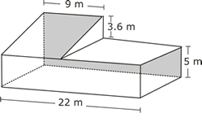
¿Cuál es el área, en metros, de la parte trasera (parte sombreada)?
A) 111.8

B) 142.4

C) 189.2

D) 266.6

119. En la figura que se muestra, considere al eje de las abscisas (x) como eje de simetría.

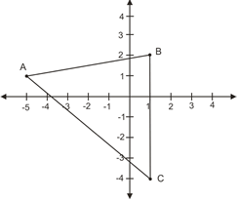

¿Cuáles son las coordenadas de los puntos A y C del triángulo simétrico reflejado?

A) A’(-5, -1) , C’( 1, 4)

B) A’(-5, 1) , C’(-1, -4)

C) A’(-1, 1) , C’(-5, -4)

D) A’(-4, -1) , C’(-5, 1)

120. En una hoja de papel se perfora una forma irregular y se puntea por la diagonal, como se muestra en la figura.
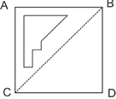

Si se dobla la hoja por la línea punteada de tal manera que A quede encima de D, ¿qué figura se obtiene?

A)
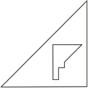
B)
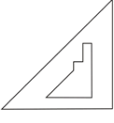
C)
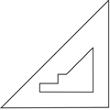
D)
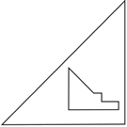

121. La figura muestra la mitad de un cuerpo simétrico con respecto a la línea punteada. ¿Cuál es la figura que representa la otra mitad?
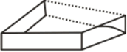

A)
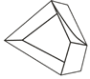
B)
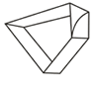

C)
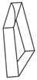
D)
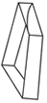

122. Observe el siguiente plano:
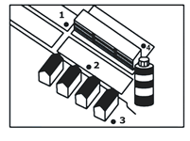
¿Desde cuál de los puntos señalados es posible tomar la siguiente fotografía?
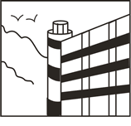

A) 1

B) 2

C) 3

D) 4

123. Observe la plantilla que se muestra a continuación.
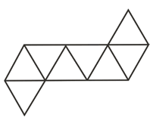
¿Cuál de los siguientes cuerpos tridimensionales se obtiene con ella?

A)
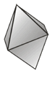
B)

C)

D)


124. Las siguientes figuras representan las vistas superior, inferior, frontal y lateral, respectivamente, de un cuerpo tridimensional.
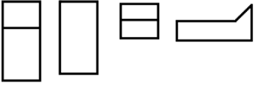
¿A qué figura corresponden?

A)
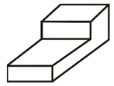

B)
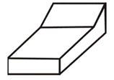
C)
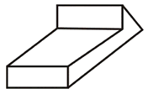
D)
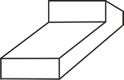

125. Dadas las coordenadas del punto P que se muestra en la figura, ¿cuál de las siguientes opciones muestra las coordenadas de la
posición final del punto P después de sufrir un desplazamiento de 5 unidades a la izquierda, 1 unidad hacia el lado positivo del eje y
y 1 unidad hacia abajo?
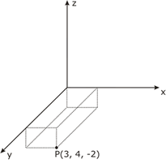

A) P(-2, 5, -3)

B) P(8, 5, -1)

C) P(-15, 4, 2)

D) P(2, -5, 3)

126. Las siguientes figuras son cortes horizontales de un cuerpo a distintas alturas:
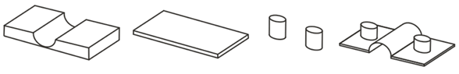
¿A cuál de los siguientes cuerpos corresponden?

A)
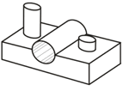
B)
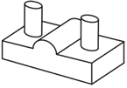
C)
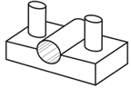
D)

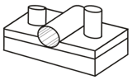

127. Una persona en un helicóptero pasa por encima del edificio que se muestra en la figura.
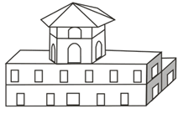

¿Cuál es la vista superior del edificio que la persona observa?

A)
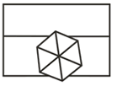
B)
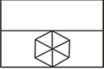
C)
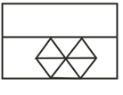
D)
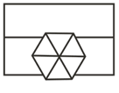
128 ¿Qué posición final representa la figura si se realiza una rotación de 180° con respecto al lado frontal?

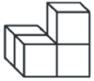

A)

B)


C)

D)
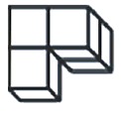

129. Una persona camina por la calle y se encuentra con una escultura extraña. La observa desde el punto 0 y para apreciarla mejor
desplaza hacia el punto 1 y de ahí al punto 2.

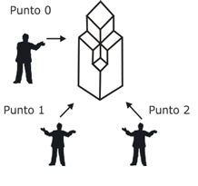
¿Cuál es la vista que tiene el observador desde el punto 2?

A)
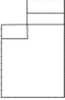
B)
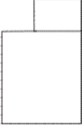
C)
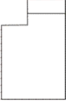
D)
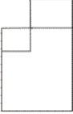

130. Una persona observa un espejo que se encuentra frente a un edificio y corresponde al plano y-z, como se observa en la figura.
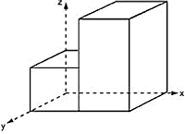

¿Cuál de las figuras representa la imagen observada a través del espejo?

A)
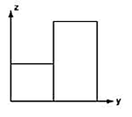
B)
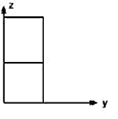

C)
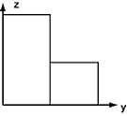

D)
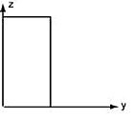

131. Analice la siguiente figura.

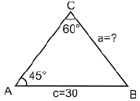

¿Cuál es el valor del lado a?

A) 24.5

B) 30.6

C) 35.1

D) 36.7

132. ¿Cuál es la ecuación de la circunferencia cuyo centro está en el punto C(-5, 4) y pasa por el punto A(-2, 0)?

A) (x+5)² + (y-4)² = 25

B) (x-4)² + (y+5)² = 25

C) (x-5)² + (y-4)² = 25

D) (x+4)² + (y-5)² = 25

133. ¿Cuál es la gráfica que representa a la parábola cuyo vértice está en (–2, 3) y el foco está en (–2, 2)?
A)
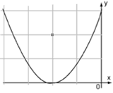
B)
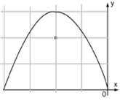
C)
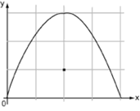
D)
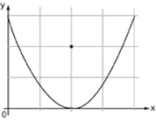
134. ¿Cuál es la gráfica de la elipse cuyo centro coincide con el origen, las coordenadas de los extremos del eje mayor son (-4, 0) y (4
0) y las coordenadas de los extremos del eje menor son (0, -3) y (0, 3)?

A)
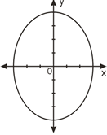
B)
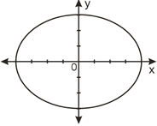

C)
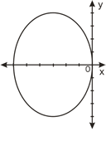
D)
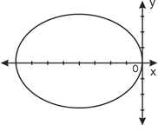
135 En una unidad habitacional se requiere instalar un transformador eléctrico y se necesita un cableado desde una subestación
localizada en el punto A(-1,5), como se muestra en el plano. Los valores están dados en kilómetros.

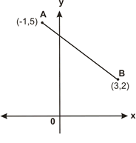
¿Cuántos kilómetros de cableado se necesitan si el transformador debe instalarse en el punto B(3,2)?

A) 3.60

B) 4.00

C) 5.00

D) 8.06

136. En una escuela hay un espacio triangular para el área de juegos, similar al que se observa en la figura.
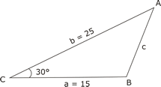

Se requiere colocar una cerca en el lado que da a la calle (c) para evitar que los niños se salgan. ¿Cuál será la longitud de la cerca?

A) 12.47

B) 14.16

C) 16.74

D) 18.61

137. Un ingeniero trabaja con piezas metálicas, como la que se muestra en la figura, y necesita encontrar el valor del ángulo A con el fin
de hacer algunos ajustes.

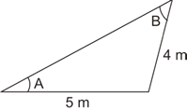
De acuerdo con las dimensiones del esquema, y dado que sen(B) = 0.625, ¿cuál es el valor del ángulo A?

A) 15°

B) 30°

C) 45°

D) 60°

138. Un hombre empuja una caja desde el suelo por una rampa con una inclinación de 30° con respecto al piso hasta un descanso que
se encuentra exactamente 4 metros por encima del nivel del piso. ¿Cuántos metros empujó el hombre la caja?

A)

B)

C) 8

D) 16

139. A la antena parabólica con foco en B se le debe colocar el aparato receptor en el punto A, como se muestra en la siguiente figura:
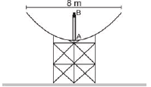

La distancia del punto A al B es igual a ____ y la ecuación que la describe es

A) 2m
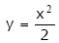
B) 2m
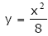
C) 4m
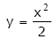
D) 4m
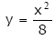
140. Un laboratorio de química tiene en su interior un horno de forma elíptica. En el foco 1 (F1) se coloca una fuente de calor y un objeto
a calentar en el foco 2 (F2), como se muestra en la figura.

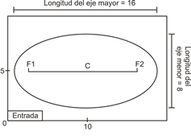
La propiedad de reflexión de la elipse permite que el objeto adquiera el calor adecuado; por ello es necesario determinar la
ecuación del contorno. Utilizando las medidas que se presentan en la gráfica, ¿cuál es la ecuación buscada?

A)
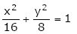
B)
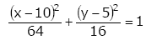
C)
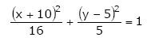
D)
